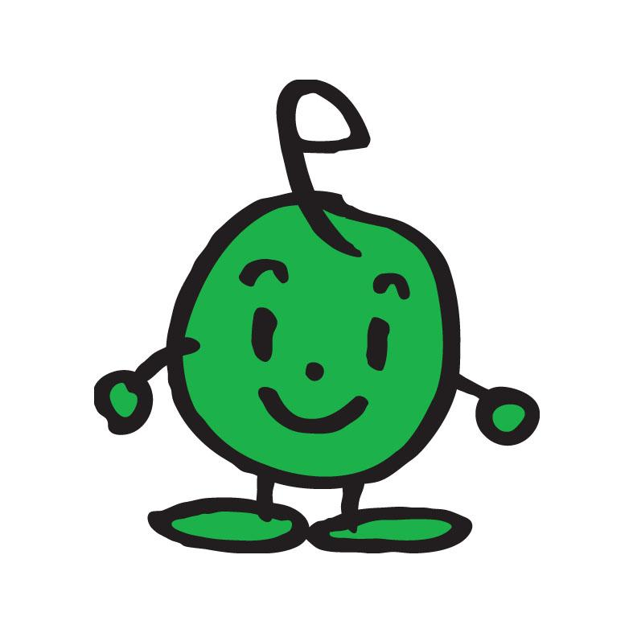
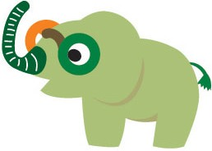
三重県こどもエコクラブ県内交流会2014
参加クラブ募集！
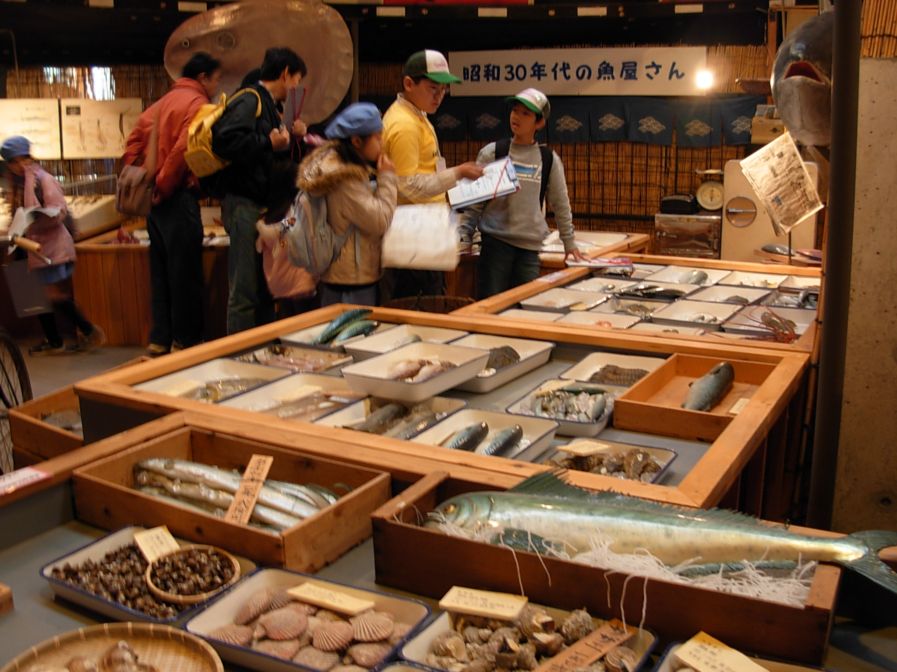
三重県で活動しているこどもエコクラブが集まって、活動発表や体験学習をしながら交流するイベントです。今回は「海岸漂着物と漂着ごみ」をテーマに交流会を行います。そこで伊勢湾流域圏の愛知県、岐阜県で活動するクラブを特別に招待します。ふだんなかなか会えない県外のクラブと一緒に楽しく学習しながら、交流しませんか？
たくさんのクラブの参加をお待ちしています♪
◇日時：平成２７年３月２２日（日）１１時～ １５時３０分
◇場所：海の博物館（鳥羽市浦村町大吉１７３１－６８）
楽しい１日にしよう♪
◇テーマ：海岸漂着物と漂着ごみ
◇募集人数：メンバー・サポーターあわせて１００名（応募多数の場合は抽選 ）
オリジナルの「貝の標本」がつくれます♪

※1クラブから参加できるのはサポーター、メンバー合わせて１５名までです。
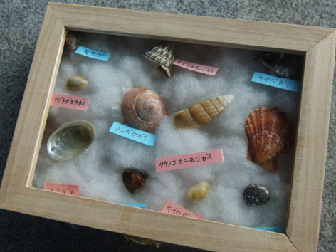
※幼児が参加される場合は必ず保護者同伴でおねがいします。
・クラブの活動発表(各県代表クラブのみ) とクラブ交流
・海岸漂着物調べと貝の観察（近くの海岸に行きます）
・海の博物館での体験学習「貝の標本作り」と施設見学
※体験学習は小学生以上の子どものみです。

◇内容：

◇参加費：無料
◇持ち物：お弁当、水筒 、おこづかい（館内のミュージアムショップでお土産を買うこともできます）

◇服装：海岸に出るので暖かい服装
◇来場方法：県内２～３箇所から送迎バスを出します。バス利用希望を募ってから路線を
決定します。バスには乗らず、各クラブで現地に行くことも可能です。
※バス利用クラブに合わせて、ルートや時間を決定します。
※バスのルートは希望に添えない場合もあります。あらかじめご了承ください。
◇申込み方法
参加ご希望のクラブは、裏面の参加申込書を、郵便、Eメール、FAXのいずれかで、
お申し込みください。
◇申込締切：平成27年1月26日（月）
主催：三重県環境学習情報センター 三重県 大気・水環境課
協力：こどもエコクラブ全国事務局（公益財団法人 日本環境協会 ）
三重県環境学習情報センター行 （送り状は不要です） FAX 059‐329‐2909

三重県こどもエコクラブ県内交流会２０１４
参加申込書
クラブ名
代表者氏名
住所 | 〒
電話番号
参加者 | メンバー 小学生以上 名 サポーター 名  幼児 名  ※１クラブから参加できるのはサポーター、メンバー合わせて１５名までです  ※幼児の方が参加される場合は必ず保護者同伴
送迎バスの利用  （どちらかに〇をお願いします） | 希望する 希望しない（現地集合）  ※バス利用クラブに合わせて、ルートや時間を決定します。  ※バスのルートは希望に添えない場合もあります。あらかじめご了承ください。
※郵便、Eメール、FAXのいずれかでお申し込みください。
※お申込みから３日以内に受付の連絡がない場合は、お手数ですがお問い合わせください。（１２月２９日～１月３日は休館日です。その期間にお申込みいただいた場合は１月４日以降に受付の連絡をいたします）
※参加決定後、所定の参加者名簿を提出していただきます。
※ご連絡いただいた個人情報は、行事運営のみに使用します。

お問い合わせ、お申し込みは…
★三重県環境学習情報センターまで
〒512-1211 三重県四日市市桜町3684-11
電話 059-329-2000 FAX 059-329-2909
E-mail info@eco-mie.com
★みなさんの参加をおまちしています★

